## 数据库中的DN和CN

| LOCALIZED('TXSQL') | 下推 INSERT 到 DN 节点通过 DN 节点本地生成 ID |
| --- | --- |
| LOCALIZED('SQLENGINE') | 通过 CN 节点本地生存 ID，节点之间可能重复(进阶可以设置不同 offset 和步长) |
| CENTRALIZED('TXSQL') | 通过 DN 节中的发号表生成 ID |

值得是？还未了解

## 1. 2.0 与 2.5 语法兼容

[2.0 mtr 迁移常见问题解决 - 腾讯iWiki (woa.com)](https://iwiki.woa.com/p/4010728898#3.2-2.0-和-2.5-语法自动转换规则)

[TDSQL2.5分布式表方案设计 - 腾讯iWiki (woa.com)](https://iwiki.woa.com/p/4008870749)

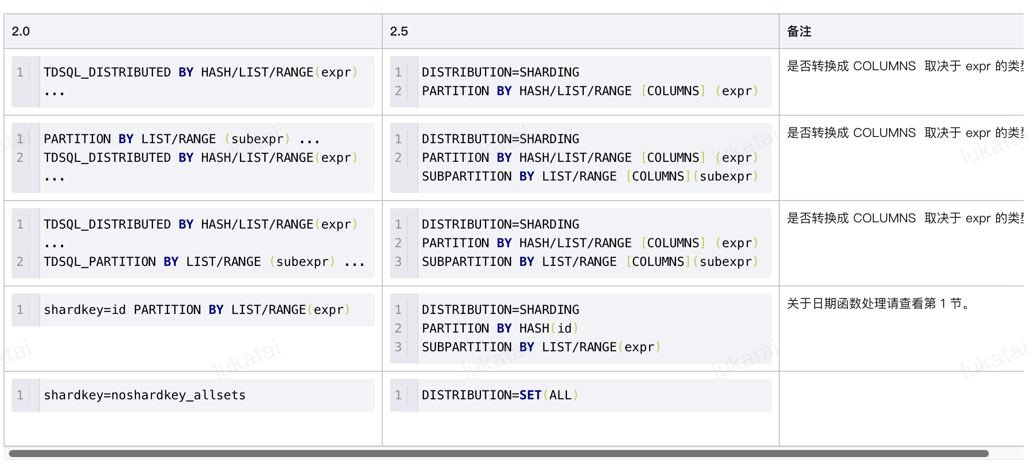

table\_options 中去查看具体的分片键细节

### 解决分布式表insert数据必须指定字段问题：

使用GPT提取sql建表语句中的字段，然后插入到insert语句

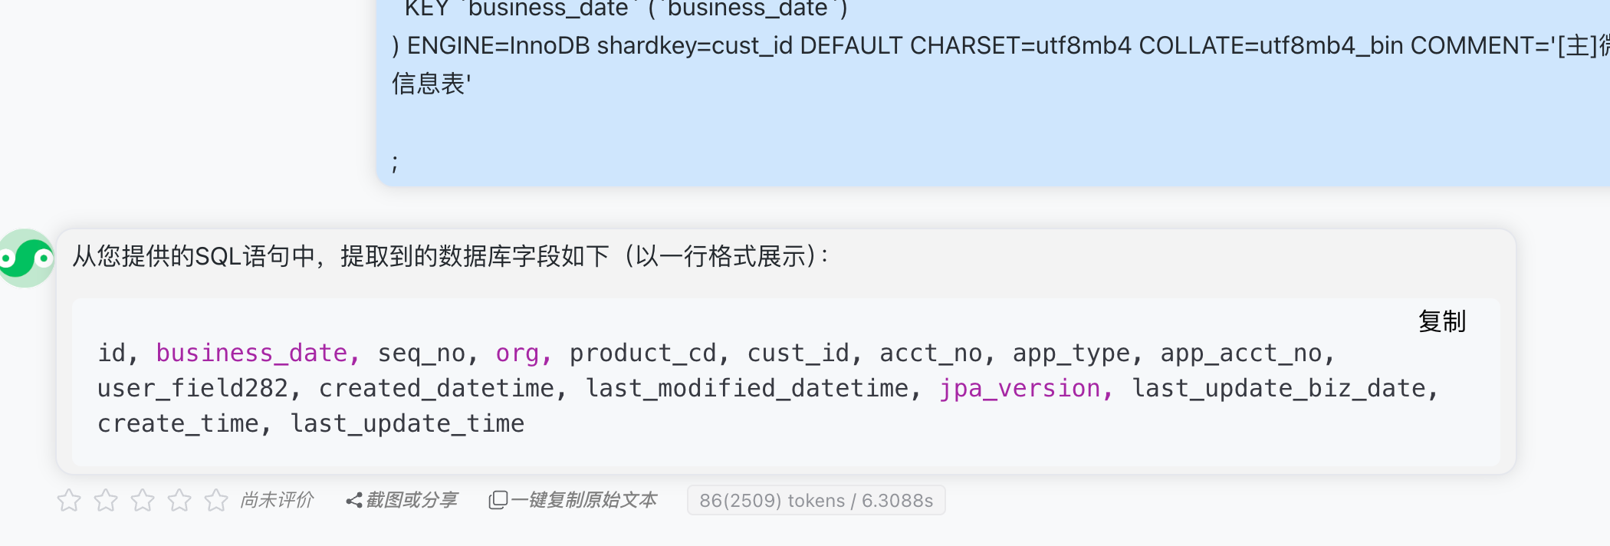

## 2. 数据库分片操作与验证

ref ：[私有云文档中心 - 腾讯云 (tencent.com)](https://cloud.tencent.com/privatecloud/document?solution=腾讯云数据库 TDSQL MySQL版&version=V10.3.21.x.x&folder_id=78770071966609408&dir=开发)

### 申请的TDSQL配置

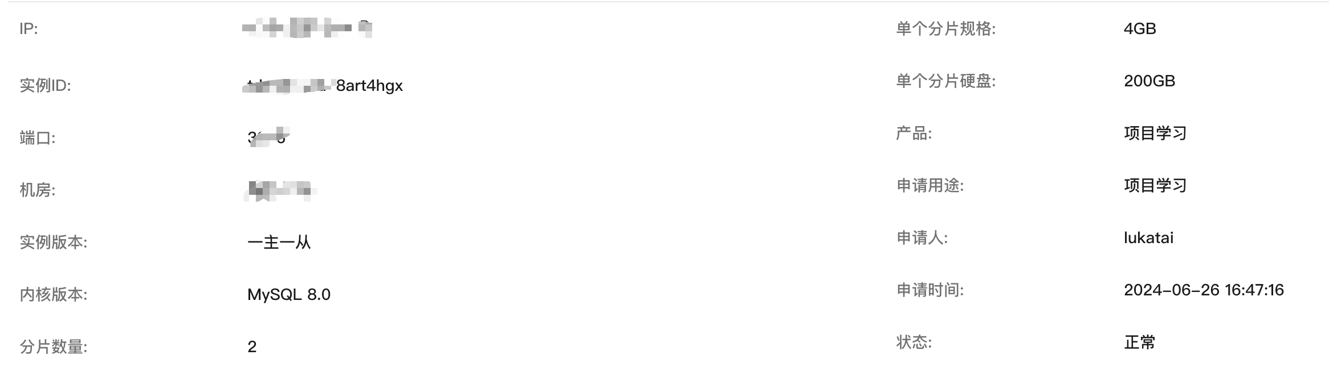

### 建立分片表

CREATE TABLE `t1` ( `a` int NOT NULL, `b` int DEFAULT NULL, PRIMARY KEY (`a`) ) ENGINE=InnoDB DEFAULT CHARSET=utf8mb3 TDSQL\_DISTRIBUTED BY RANGE(a) (s1 values less than ('100'),s2 values less than ('200'))

### 插入数据

INSERT INTO t1(a,b) values(122,344);  
INSERT INTO t1(a,b) values(12,34);

分片表的插入必须指定字段

### 查询

MySQL [chengde]> /\*sets:allsets \*/ select count(\*) from t1;  
+----------+------------------+  
| count(\*) | info |  
+----------+------------------+  
| 1 | set\_1719391827\_3 |  
| 1 | set\_1719391745\_1 |  
+----------+------------------+  
2 rows in set (0.03 sec)  
  
MySQL [chengde]> /\*sets:set\_1719391827\_3\*/ select \* from t1;  
+-----+------+------------------+  
| a | b | info |  
+-----+------+------------------+  
| 122 | 334 | set\_1719391827\_3 |  
+-----+------+------------------+  
  
MySQL [chengde]> /\*proxy\*/ show status;  
+-----------------------------+--------------------------------------------------------------------+  
| status\_name | value |  
+-----------------------------+--------------------------------------------------------------------+  
| cluster | group\_1719391636\_6624519 |  
| set\_1719391745\_1:ip | 11.10.178.136:4010;s1@11.63.17.80:4010@1@IDC\_4\_49\_3109\_M3104-N15@0 |  
| set\_1719391745\_1:alias | s1 |  
| set\_1719391745\_1:hash\_range | 0---31 |  
| set\_1719391827\_3:ip | 11.63.17.80:4389;s1@11.63.23.202:4389@1@IDC\_4\_49\_3109\_M3104-R16@0 |  
| set\_1719391827\_3:alias | s2 |  
| set\_1719391827\_3:hash\_range | 32---63 |  
| set | set\_1719391745\_1,set\_1719391827\_3 |  
+-----------------------------+--------------------------------------------------------------------+  
8 rows in set (0.03 sec)

/\*sets:set\_1721273190\_5\*/ select \* from t1;

## 3. 非主键索引在分布式数据库中的挑战

非主键索引不直接存储数据，而是存储主键，再通过主键去找到数据，示意图如下

**面对分布式数据库数据物理分区的挑战，二级索引（非主键索引）间接指向的数据可能并不在同一个物理分片上，应该怎么办？**

在数据表创建时，同时创建二级索引，用二级索引的结果（即主键）来分散索引数据

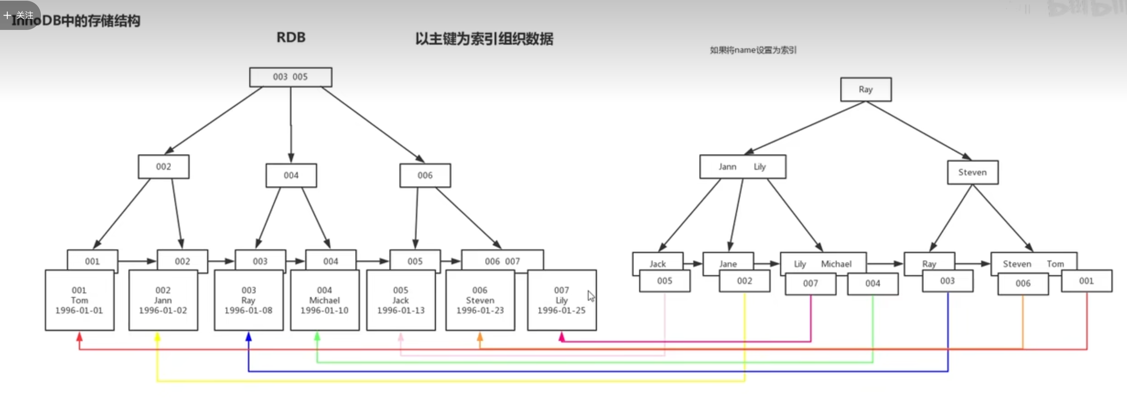

## 4. 查看binlog

ref：[mysql查看binlog日志 - 沧海一滴 - 博客园 (cnblogs.com)](https://www.cnblogs.com/softidea/p/12624778.html)

1. 确认我们的日志是否打开与日志的记录模式--关乎我们的查看参数

MySQL [lukatai\_jinzheng]> show variables like 'log\_bin';   
+---------------+-------+  
| Variable\_name | Value |  
+---------------+-------+  
| log\_bin | ON |  
+---------------+-------+  
1 row in set (0.00 sec)  
  
MySQL [lukatai\_jinzheng]> SHOW VARIABLES LIKE 'binlog\_format';  
+---------------+-------+  
| Variable\_name | Value |  
+---------------+-------+  
| binlog\_format | ROW |  
+---------------+-------+  
1 row in set (0.00 sec)

1. 查看log日志文件

mysql> show binlog events; #只查看第一个binlog文件的内容  
mysql> show binlog events in 'mysql-bin.000002';#查看指定binlog文件的内容  
mysql> show binary logs; #获取binlog文件列表  
mysql> show master status； #查看当前正在写入的binlog文件

MySQL [lukatai\_jinzheng]> show master status\G  
\*\*\*\*\*\*\*\*\*\*\*\*\*\*\*\*\*\*\*\*\*\*\*\*\*\*\* 1. row \*\*\*\*\*\*\*\*\*\*\*\*\*\*\*\*\*\*\*\*\*\*\*\*\*\*\*  
 File: binlog.002091  
 Position: 120774562  
 Binlog\_Do\_DB:   
 Binlog\_Ignore\_DB:   
Executed\_Gtid\_Set: b0d143f0-b9b8-11ee-ac25-30b037f922f2:1-287,  
c2dbb2fd-b9b8-11ee-a9da-30b037f92376:1-36424288  
1 row in set (0.00 sec)

binlog.002091为文件名

1. 因为我们是分布式系统，存在db机器与proxy机器，binlog是存在db机器上的。登录到db机器上

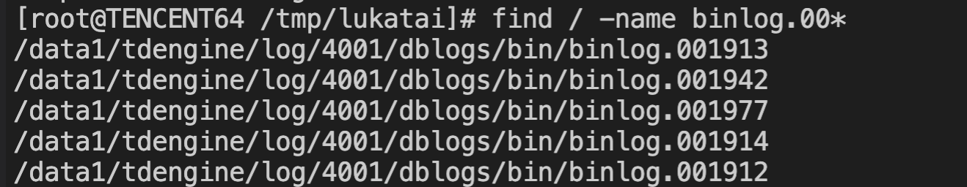

1. 通过mysqlbinlog查看binlog

binlog本身是一类二进制文件。二进制文件更省空间，写入速度更快，是无法直接打开来查看的。  
因此mysql提供了命令mysqlbinlog进行查看。  
一般的statement格式的二进制文件，用下面命令就可以

mysqlbinlog mysql-bin.000001

如果是row格式，加上-v或者-vv参数就行，如

mysqlbinlog -vv mysql-bin.000001

亲测vv有效，v还会有二进制乱码

只连接了一个db，不是正在读写的binlog，凑合读一下

1. binlog解释

### @1=836 /\* LONGINT meta=0 nullable=0 is\_null=0 \*/  
### @2=12 /\* INT meta=0 nullable=0 is\_null=0 \*/  
### @3='9.40.49.5' /\* VARSTRING(240) meta=240 nullable=0 is\_null=0 \*/  
### @4='' /\* VARSTRING(240) meta=240 nullable=0 is\_null=0 \*/  
### @5='isolate\_port' /\* VARSTRING(240) meta=240 nullable=0 is\_null=0 \*/  
### @6='' /\* VARSTRING(768) meta=768 nullable=0 is\_null=0 \*/  
### @7=1703145440 /\* TIMESTAMP(0) meta=0 nullable=0 is\_null=0 \*/  
### @8=1720773727 /\* TIMESTAMP(0) meta=0 nullable=0 is\_null=0 \*/  
### UPDATE `tdsqlpcloud\_monitor`.`m\_data\_cur`  
### WHERE  
### @1=837 /\* LONGINT meta=0 nullable=0 is\_null=0 \*/  
### @2=12 /\* INT meta=0 nullable=0 is\_null=0 \*/  
### @3='9.40.42.71' /\* VARSTRING(240) meta=240 nullable=0 is\_null=0 \*/  
### @4='' /\* VARSTRING(240) meta=240 nullable=0 is\_null=0 \*/  
### @5='reserve\_log\_disk' /\* VARSTRING(240) meta=240 nullable=0 is\_null=0 \*/  
### @6='140000' /\* VARSTRING(768) meta=768 nullable=0 is\_null=0 \*/  
### @7=1703145440 /\* TIMESTAMP(0) meta=0 nullable=0 is\_null=0 \*/  
### @8=1720773667 /\* TIMESTAMP(0) meta=0 nullable=0 is\_null=0 \*/

@<index>=<value>：表示列的索引和值。  
/\* <type> meta=<meta> nullable=<nullable> is\_null=<is\_null> \*/：注释部分，描述了列的数据类型、元数据、是否可为空等信息。  
  
这个binlog片段记录了一次对表tdsqlpcloud\_monitor.m\_data\_cur的UPDATE操作：  
  
更新后的新值由SET部分描述。  
更新条件由WHERE部分描述。  
  
具体来说，这次UPDATE操作将表中满足以下条件的行：  
  
id（第1列）为837  
type（第2列）为12  
ip（第3列）为'9.40.42.71'  
port（第4列）为空字符串  
name（第5列）为'reserve\_log\_disk'  
value（第6列）为'140000'  
created\_at（第7列）为1703145440  
updated\_at（第8列）为1720773667  
更新为：  
  
id（第1列）为836  
type（第2列）为12  
ip（第3列）为'9.40.49.5'  
port（第4列）为空字符串  
name（第5列）为'isolate\_port'  
value（第6列）为空字符串  
created\_at（第7列）为1703145440  
updated\_at（第8列）为1720773727

## 5. 如何控制并发事务之隔离级别的理解

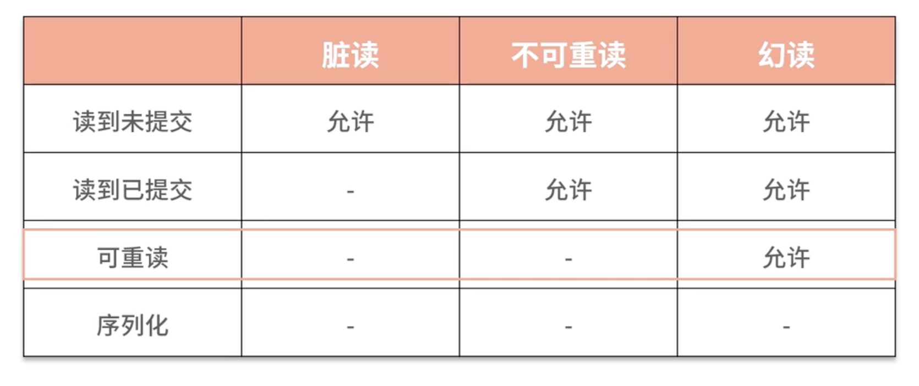

#### 幻读：

幻读是指在一个事务内，相同的查询条件返回了不同的行集合，即在事务处理的过程中，有新的行插入到数据库中，导致在事务的不同阶段执行相同的查询时，返回的结果集不一致。

假设有一个银行转账的场景，两个账户A和B，初始余额分别为1000和2000。现在有两个事务T1和T2，分别执行以下操作：

* 事务T1：读取账户A的余额。
* 事务T2：向账户A转账100元。
* 事务T1：再次读取账户A的余额。

如果事务T1和T2并发执行，且事务隔离级别为可重复读，那么事务T1在第二次读取账户A的余额时可能会读到**事务T2新插入的记录**（即转账后的余额），从而产生幻读现象。

#### 不可重读：

不可重复读是指在一个事务内，多次读取同一数据时，得到的结果不一致。

不可重复读和幻读的主要区别在于，不可重复读关注的是同一数据行的内容变化，而幻读关注的是数据行数量的变化，为什么这两者进行隔离级别的划分？因为**“保证同一条数据不变的难度远远低于多条”**

#### 脏读：

可以读到其他事务未提交的数据

#### 新增：快照隔离：

可以理解为可重读级别，但是不允许不可重读，可以解决丢失更新问题

其实就是遇到不可重读的情况，会立即中止当前事务，也就是在多并发场景下，只会有一个成立

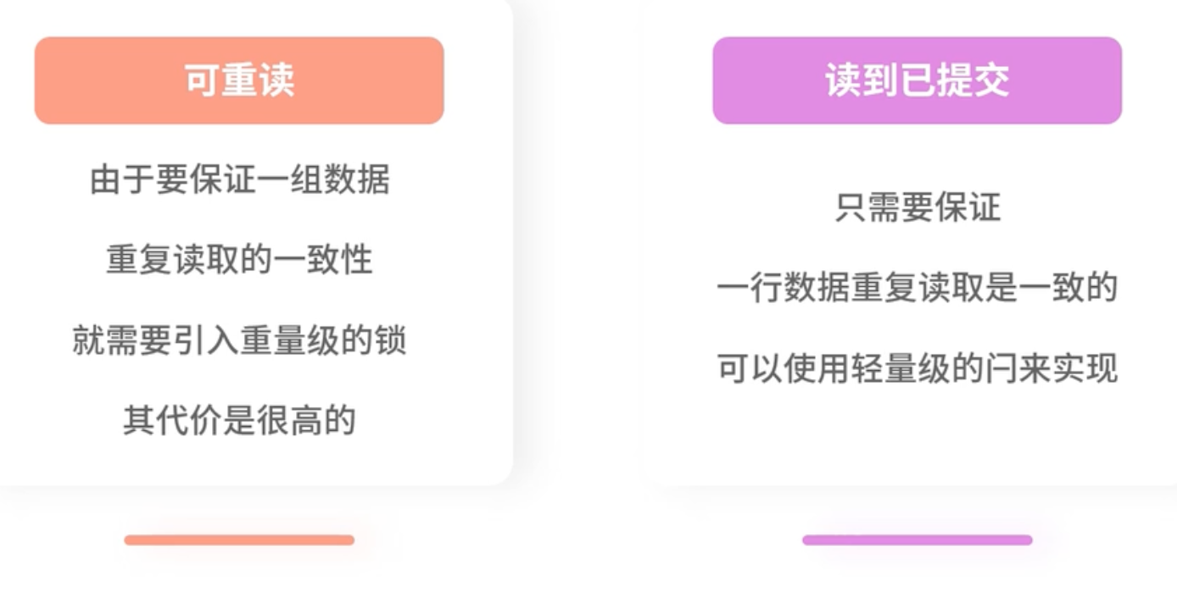

查看隔离级别

MySQL [lukatai\_jinzheng]> SHOW VARIABLES LIKE 'transaction\_isolation';  
+-----------------------+----------------+  
| Variable\_name | Value |  
+-----------------------+----------------+  
| transaction\_isolation | READ-COMMITTED |  
+-----------------------+----------------+  
1 row in set (0.00 sec)

## 6. 如何复现一个幻读，不可重读，脏读场景？

### 幻读--未能复现？方法问题吗？

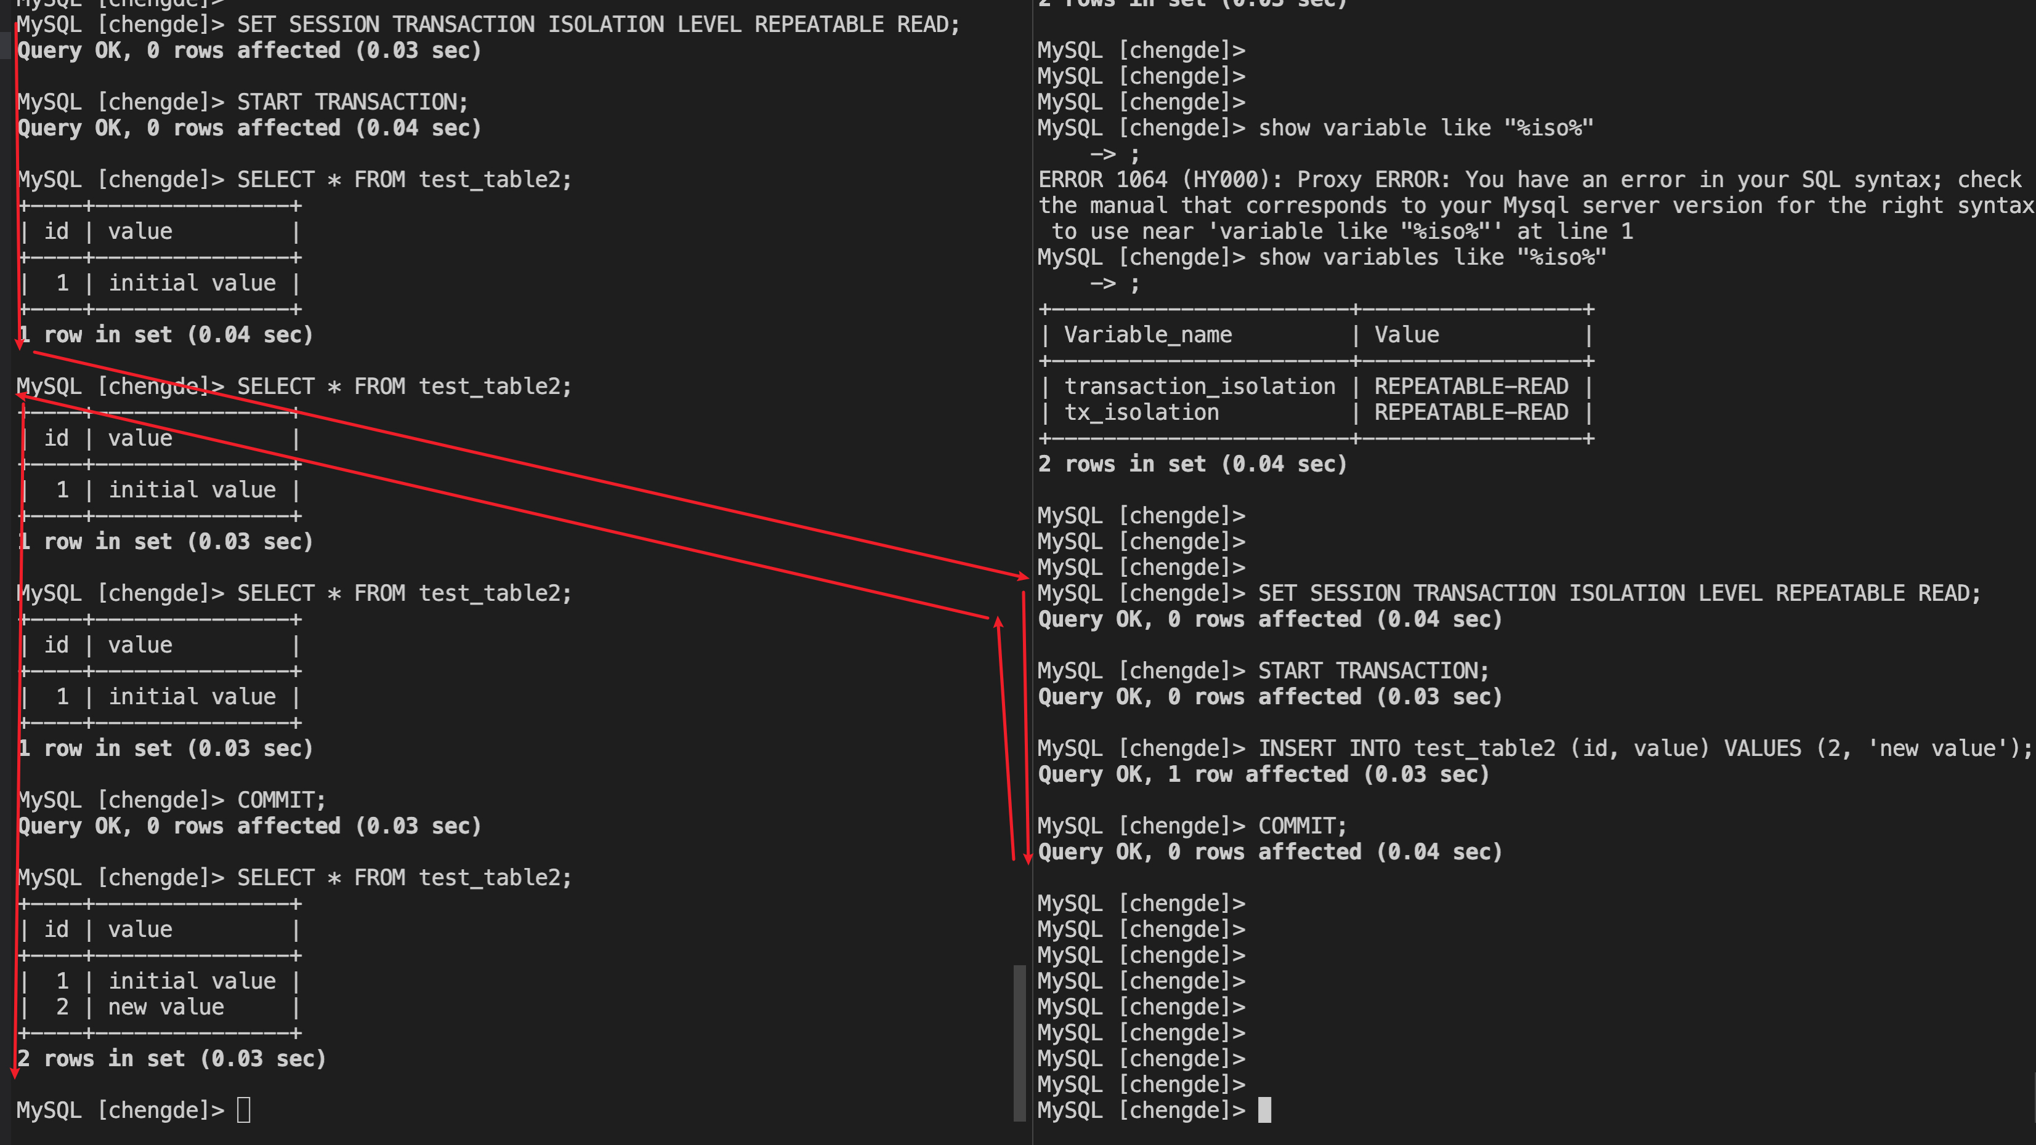

-- 准备数据  
CREATE TABLE test\_table2 (  
 id INT PRIMARY KEY,  
 value VARCHAR(100)  
);  
  
INSERT INTO test\_table2 (id, value) VALUES (1, 'initial value');  
  
-- 会话1  
SET SESSION TRANSACTION ISOLATION LEVEL REPEATABLE READ;  
START TRANSACTION;  
SELECT \* FROM test\_table2;  
  
-- 会话2  
SET SESSION TRANSACTION ISOLATION LEVEL REPEATABLE READ;  
START TRANSACTION;  
INSERT INTO test\_table2 (id, value) VALUES (2, 'new value');  
COMMIT;  
  
-- 会话1  
SELECT \* FROM test\_table2;  
COMMIT;

### 不可重读

已经设置 SET SESSION TRANSACTION ISOLATION LEVEL READ COMMITTED;

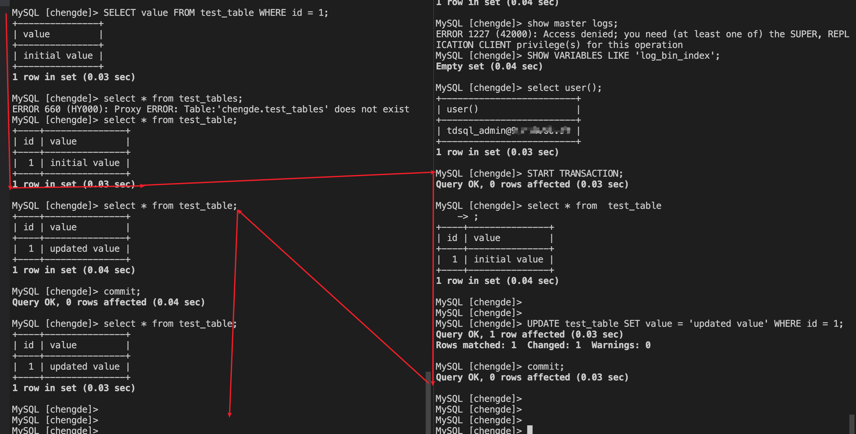

-- 准备数据  
CREATE TABLE test\_table (  
 id INT PRIMARY KEY,  
 value VARCHAR(100)  
);  
  
INSERT INTO test\_table (id, value) VALUES (1, 'initial value');  
  
-- 会话1  
SET SESSION TRANSACTION ISOLATION LEVEL READ COMMITTED;  
START TRANSACTION;  
SELECT value FROM test\_table WHERE id = 1;  
  
-- 会话2  
SET SESSION TRANSACTION ISOLATION LEVEL READ COMMITTED;  
START TRANSACTION;  
UPDATE test\_table SET value = 'updated value' WHERE id = 1;  
COMMIT;  
  
-- 会话1  
SELECT value FROM test\_table WHERE id = 1;  
COMMIT;

### 脏读

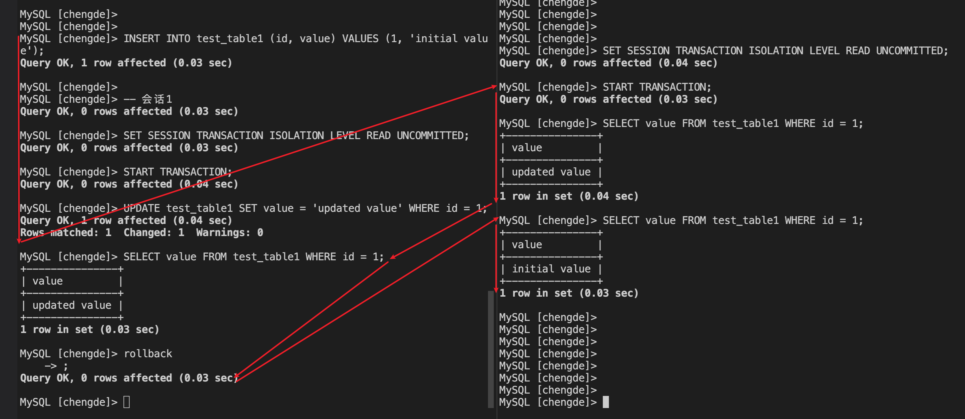

-- 准备数据  
CREATE TABLE test\_table1 (  
 id INT PRIMARY KEY,  
 value VARCHAR(100)  
);  
  
INSERT INTO test\_table1 (id, value) VALUES (1, 'initial value');  
  
-- 会话1  
SET SESSION TRANSACTION ISOLATION LEVEL READ UNCOMMITTED;  
START TRANSACTION;  
UPDATE test\_table1 SET value = 'updated value' WHERE id = 1;  
  
-- 会话2  
SET SESSION TRANSACTION ISOLATION LEVEL READ UNCOMMITTED;  
START TRANSACTION;  
SELECT value FROM test\_table1 WHERE id = 1;  
  
-- 会话1  
ROLLBACK;